实验内容和原理
（一）内容要求：（模拟需求）
1、软件开发人员在与某校方接触和进行初步调查后，了解到需求，如下：
某院校在使用了我们在实验二中，用ACCESS数据库开发的《教学管理系统》应用软件后，提出了新的需求。希望在原来系统的基础上，增加应用软件的功能，以满足学校管理一体化的发展要求。
2、软件开发人员进行详细调查后，整理出校方新的业务需求如下：
(1)目前，该学校在教学管理中使用的管理信息系统是我们在实验二(access)中开发的教学管理系统。
(2)校方拟在原有的系统的基础上，再增加两个子系统。这两个管理子系统的手工操作业务流程如下：
子系统 | 功能模块 | 业务流程 | 备注
子系统1：教师成绩和出勤管理 | 1.录入成绩。 | 教师根据“学生档案表”、“课程名表”和“学生选课信息表”，录入“学生成绩表”中学生成绩，并保存“学生成绩表”。
 | 2.修改成绩。 | 教师查询并修改“学生成绩表”。
 | 3.录入上课出勤信息。 | 教师根据“学生选课信息表”，录入上课出勤信息，并保存“学生选课信息表”。
 | 4.修改上课出勤信息 | 教师修改“学生选课信息表”。
子系统2：教学办学生管理 | 1.统计不及格学生信息 | 教学管理员根据“学生成绩表”，生产“不及格学生报表”。
 | 2.统计优秀学生信息 | 教学管理员根据“学生成绩表”，计算本学期学生各科平均分，并产生  “学生平均分数统计表”。将前20%的同学名单列入“优秀学生统计表”。
 | 3.统计出勤信息。 | 教学管理员根据“学生选课信息表”和“学生档案”，统计各专业缺课大于3次以上的，产生“缺课学生信息表”门。
* 需要说明的内容：在原有的“学生选课信息表”增加“出勤情况”字段。

（二）实验原理：根据下面目录和上面给出“模拟需求”，请同学们以理论课讲授的“结构化的开发方法”中的步骤和技术，完成“教学管理系统”的“系统规划”和“系统分析”两部分的工作。并形成昂
实验最终要求是上交一份完整的“新版教学管理信息系统系统分析说明书”。

《新版教学管理信息系统需求分析说明书》
目录
1、 前言（组织概况） 。
2、 现行系统的调查与分析（1分）
§2.1现行系统的初步调查
§2.1.1学校的发展目标
§2.1.2现行系统调查及现行系统存在的问题
§2.2新系统目标
§2.2.1学校对新系统业务功能的要求
§2.2.2学校对新系统软、硬件的要求
§2.2.3学校对新系统开发时间上的要求
3、新系统需求调查和建立新系统逻辑模型
§3.1新系统详细调查（1分）
§3.1.1新系统的总体目标
§3.1.2新系统的网络结构、主机和网络设备
§3.1.3 新系统的操作系统、数据库
§3.1.4 新系统的总体结构（可不做）
§3.2新系统的逻辑模型
§3.2.1组织结构和功能（1分）（建议辅助使用U/C矩阵完成）
§3.2.2业务流程（1分）
§3.2.3数据流程（1分）
§3.2.4数据字典（1分）
§3.3配备人员计划（+3.4+3.5+ 4、部分 = 1分）
§3.4投资预算计划
§3.5新系统实施的计划
4、可行性的论证
§4.1经济上的可行性
§4.2技术上的可行性
5、结论
（三）实验内容标准：
1、《*****说明书》必须根据上述目录结构完成。
2、“现有系统”以各小组用Access自行开发的“教学管理系统”为模板。
3、拟开发的“新系统”是在上面“现有系统”的基础上，按本实验要求增加两个子系统。
4、组织结构和功能图要画完整。
组织结构中，拟设3个部门：（1） 教师部门、（2）教学管理部门，（3）学生管理部门。
全部部门的功能模块是实验二中的13个功能模块 + 本实验增加的7个功能模块。
18个功能模块与各个部门的对应关系，同学们重新调整自行设计。
5、业务流程图和数据流程图。
选择上面“教师部门”或“教学管理部门”之一，根据其对应的功能模块，完成业务流程图和数据流程图的设计。
（强调：组织结构和功能图，业务流程图、数据处理流程图在逻辑上必须保持一致。）
6、数据字典。以上面的数据流程图为基础，针对5种数据字典元素，每种至少列出两个进行描述。
（四）评分标准：
完成作业，得7分，评分标准如目录中所列。上交时间为校历十六周周日（12月25日）前。
三、实验数据记录和处理（省略）
四、实验结果与分析
附：《新版教学管理系统需求分析说明书》

- 前言（组织概况）

用户介绍：

浙江大学城市学院是在我国高等教育改革与发展过程中应运而生的新型大学。学院中长期建设与发展总体目标提出，通过今后10年左右的努力，建成一所办学体制机制优势突出，高素质应用型、复合型、创新型人才培养体系完善，培养质量稳定优秀，国际化办学和创新创业教育特色鲜明，若干特色优势专业和学科跻身浙江省属高校先进行列，现代大学管理制度逐步健全，办学综合实力和服务社会能力持续提升的高水平新型大学。
学院依托浙江大学的综合办学优势，根据现代科学技术发展趋势和地方经济社会发展需求设置专业。设有计算机与计算科学学院、信息与电气工程学院、医学与生命科学学院、工程学院、外国语学院、商学院、传媒与人文学院、法学院和创意与艺术设计学院等9个学院，36个本科专业，70余个专业方向。

软件开发商介绍：

AA软件开发商是行业领先的基础软件提供商，开发的应用平台能帮助客户快速、低成本地构建高质量、灵活、易管控的企业级应用软件及服务。AA开发商软件产品已经在电信、金融、政府、国防、能源、物流、制造等多个行业和领域的一千余个关键应用上得到用，构建了良好的商业生态，与华为科技、联创科技、亚信科技、神州数码、联想、宝信等大中型软件商深入合作，为各行业用户提供高价值的基础软件产品服务，全面保障客户成功使用、合作多赢。

开发软件介绍：

教学管理系统是浙江大学城市学院的重要教学和教务软件，在学校日常教学和查询等系统方面起到了巨大的作用。通过我们对教学管理系统的使用和研究，为了完善系统的使用功能，有效加强学校的管理和组织，建立便捷的查询信息，提出一些基本的改善，在基础的模板上创建了新的教学管理信息系统。包括教师信息管理，学生信息管理，选课信息管理，教师成绩和出勤管理，教学办学生管理。形成的新版教学管理系统，在学校的管理和教学中能发挥更大的作用。
主要的实验步骤:1对系统统的调查和分析，了解其中需要改善的程序，2对新系统需求调查和建立新系统逻辑模型，对模型进行分析。3系统可行性的论证。通过以上的步骤，以形成整个的实验报告。

2、 现行系统的调查与分析

§2.1现行系统的初步调查

通过现行系统的初步调查，了解学校师生日常教学过程中用户体验，对教学管理系统的适用性和完善性有一个全面了解。

§2.1.1 学校的发展目标
1成为一所办学体制机制优势突出，人才培养体系完善，培养质量稳定优秀，国际化办学和创新创业教育特色鲜明的综合大学。使学生得到优良的大学教育，进一步壮大师资力量，增强国际大学的交流和合作，努力成为高水平新型大学。

2拥有新进、实用的教务管理综合软件。实现教学，档案，课程选择等的数字化，信息化，运用简单明了的教学管理系统，在学生、老师、管理者之间构建良好的交流平台和查询平台。

§2.1.2现行系统调查及现行系统存在的问题

通过对现行系统的初步调查，虽然原来系统大大提高了教学效率，简化了各种教学档案查询程序，使教学更加便捷。但是原有的教学管理系统过于简单，还存在一些不足，希望增加一些功能和模块，在软件中缺少对教师进行有效的考核和监督的系统，也缺少教学办学生管理的相关系统。因此通过这些问题的研究和处理，希望进一步加强教务管理系统的功能，让学校有更好的行政效率，提高学校综合管理能力。

现行系统功能结构图：

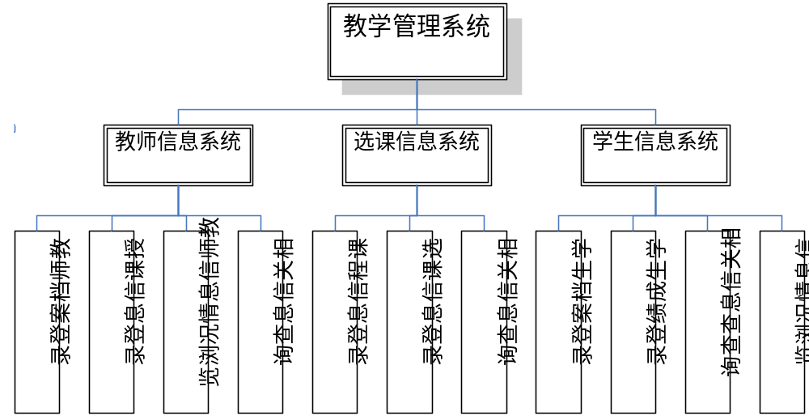

§2.2新系统目标

2.2.1学校对新系统业务功能的要求

1在原来的系统上增加“教师成绩和出勤管理”，“ 教学办学生管理”两个子系统，以实现录入成绩、修改成绩、录入上课出勤信息、修改上课出勤信息、统计不及格学生信息、统计优秀学生信息、统计出勤信息等功能，使教学管理系统的使用效率更高，涵盖的信息和数据更加全面。
2提高学校的软硬件设施，对多媒体和电脑系统进行升级和管理。扩充原有系统的存储空间，使其能够满足现有甚至将来学校发展规模的要求。提高服务器的运载速率和使用寿命，优化硬件设施，使使用教务管理系统时的速度和效率更加快，提升整个网络系统的综合能力。

§2.2.2用户对新系统软、硬件的要求

硬件配置：
服务器——INTEL宝德服务器，磁盘陈列，硬盘，双机热备份软件，服务器机柜，显示器，共享器，网管工作站，网管软件。
交换机——主干交换机，二级交换机，三级交换机，千兆铜缆模块，交换机机柜。

软件配置：
网络操作系统软件——采用Microsoft 2003 Server Enterprise
数据管理软件——采用Windows 2000/XP/VISTA/7
工作站操作系统软件——采用WINDOWS 2000PROFESSIONAL和WINDOWS XP PROFESSIONAL操作系统。

§2.2.3用户对新系统开发时间上的要求
研发阶段计划在两个个月内完成，试运行阶段计划在学校结束最后一个月内进行。为了保证测试系统的稳定性，在新学期时新的系统将会继续进行使用和维护。

- 新系统需求调查和建立新系统逻辑模型

§3.1新系统详细调查

§3.1.1新系统的总体目标

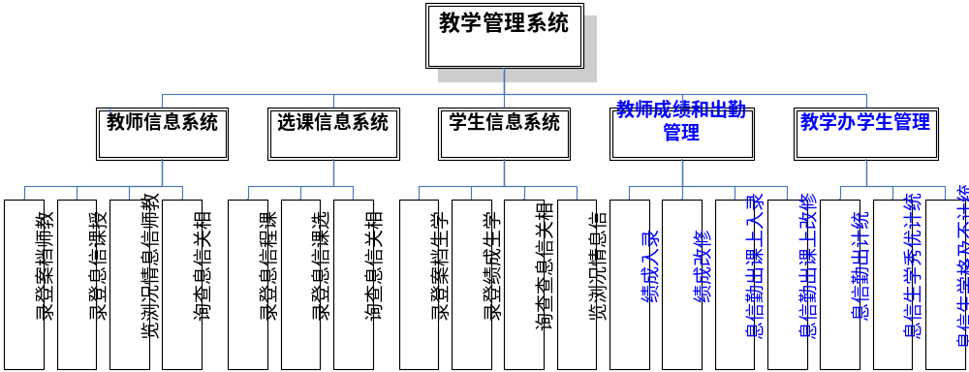

§3.1.2新系统的网络结构、主机和网络设备
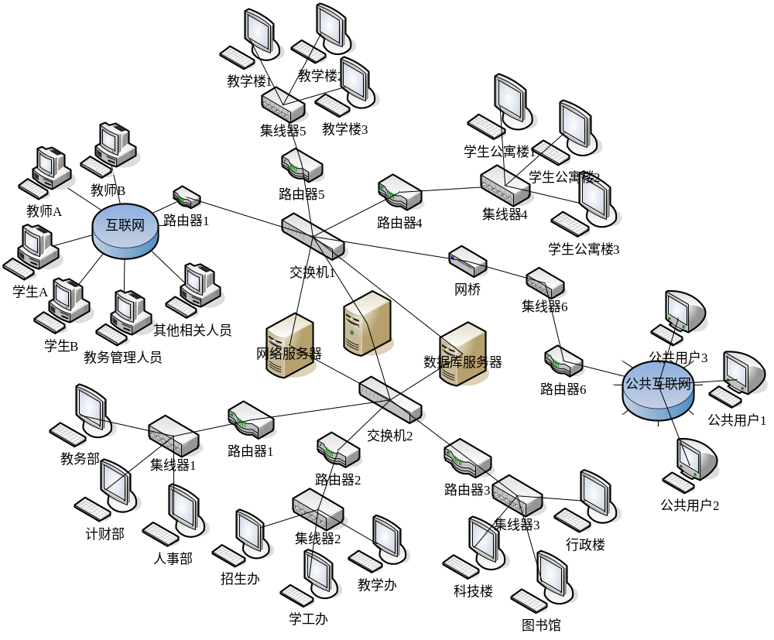

§3.1.3 新系统的操作系统、数据库

操作系统：用户：Windows 2000/XP/VISTA/7 管理员：Windows 2000/XP/VISTA/7
数据库：Microsoft Office Access

§3.2新系统的逻辑模型
§3.2.1组织结构和功能（建议辅助使用U/C矩阵完成）

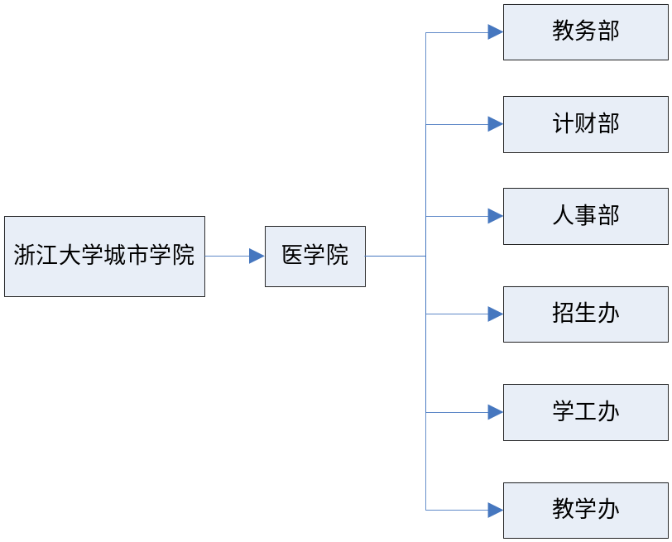

信息表 |  |  | 教师档案表 | 教师授课信息表 | 课程名 表
组织 | 系统 | 子系统
教学办 | 教师信息系统 | 教师档案登录 | C
教学办 | 教师信息系统 | 授课信息登录 | U | C
教学办 | 教师信息系统 | 教师信息情况浏览 | U | U | U
教学办 | 教师信息系统 | 相关信息查询 | U |  | U
教学办 | 教师信息系统 | 教师授课信息修改 | U | U | U
教学办 | 选课信息系统 | 课程信息登录 |  | U | C
教学办 | 选课信息系统 | 选课信息登录 |  |  | U
教学办 | 选课信息系统 | 相关信息查询 |  |  | U

§3.2.2业务流程
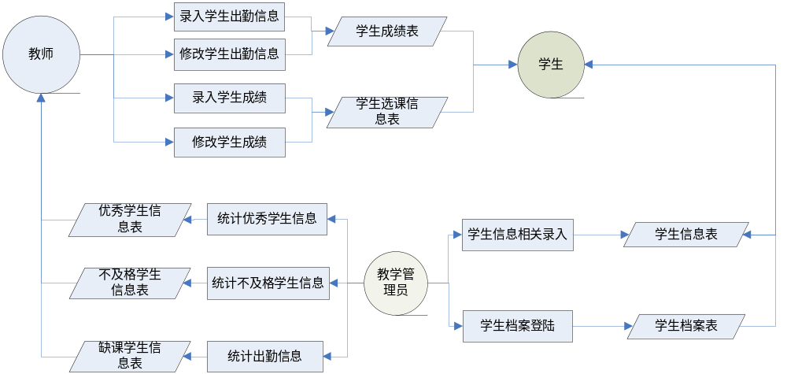
§3.2.3数据流程

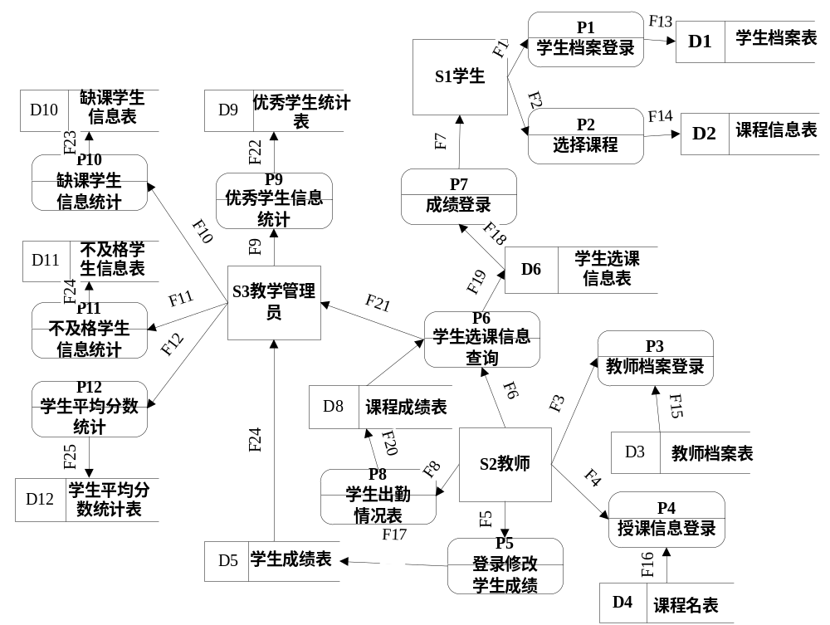
§3.2.4数据字典

数据元素

系统名：教学管理系统 条目名：教师编号
属于数据流：F3 存储处：D3
数据元素值： 字符 6个字符
简要说明：教师编号是教师的代码，每位教师都有唯一的编号

系统名：教学管理系统 条目名：课程编号
属于数据流：F4 存储处：D4
数据元素值：字符 5个字符
简要说明：课程编号是课程的代码，每门课程都有唯一的编号

数据流

系统名：教学管理系统 条目名：教师档案信息
数据流编号：F3
来源：教务管理人员录入 去处：教师档案登录
数据项构成：教师编号+教师姓名+学历+职称+系别+联系电话
简要说明：录入教师档案信息

系统名：教学管理系统 条目名：授课信息
数据流编号：F4
来源：选择课程模块 去处：选课信息查询
数据项组成：课程编号+课程名称+教师编号+授课地点+授课时间
简要说明：将选课信息反映在选课系统中

数据加工

系统名：教学管理系统 条目名：授课信息登录 处理编号：P4
输入：课程信息表 输出：选课信息
处理逻辑：更具课程信息表进行选课，并输出选课西溪
简要说明：授课信息的登录

系统名：教学管理系统 条目名：教师档案登录 处理编号：P3
输入：教师档案表 输出：教师档案信息
处理逻辑：录入教师信息后查询教师档案
简要说明：录入教师档案信息

数据存储

系统名：教学管理系统 数据存储编号：D4
条目名：课程信息表 主关键字：课程信息 辅关键字：表
记录组成：
项名 课程编号 课程名 教师编号 授课地点 授课时间
近似长度 5 18 4 8 12
简要说明：表格记录并存储课程的基本信息

系统名：教学管理系统 数据存储编号：D3
条目名：教师档案表 主关键字：教师档案 辅关键字：表
记录组成：
项名 教师编号 教师姓名 学历 职称 系别 联系电话
近似长度 4 6 6 6 7 11
简要说明：表格记录并存储教师基本的信息

外部项
系统名：教学管理系统 条目名：教师
输入数据流：教师编号及密码 输出数据流：教师档案
简要说明：登录和查询教师档案信息和授课信息。

系统名：教学管理系统 条目名：教学管理员
输入数据流：学生成绩表 输出数据流：学生成绩情况统计
简要说明：对学生信息进行统计，如优秀学生情况，不及格学生情况，和学生平均分统计。

§3.3配备人员计划
硬件工程师：1名（对系统硬件设备进行测试和升级和调试）
软件工程师：1名（对软件设备的测试和维护）
系统开发人员：2名 （对教务管理系统的开发）
维护和调试人员：1名（在整个系统的试用阶段进行调试和必要的维护）

§3.4投资预算计划

投资预算计划项目 | 估计费用（元）
前期投入费和其它费用： | 10000
新系统开发和研究费用： | 35000
新系统试运行费用： | 10000
新系统后续维护费用 | 15000

上表是对新系统的投资预算计划，在实际的操作中，费用会有不同的变动。新的教务管理软件，作为一项无形资产，带来的无形经济效应和其他效应将大大超过对系统预算计划的投入。而且系统在后续的管理中，并不需要额外的管理费用，只需要维护费用，而这些费用，学校完全有能力支付。

§3.5新系统实施的计划
期限  步骤 | 10天 | 30天 | 15天 | 5天 | 30天 | 长期
系统分析和设计
系统研究和开发
系统检测和调试
系统安装和教师培训
系统试运行阶段
系统维护和使用

4、可行性的论证
§4.1经济上的可行性
新的教务管理系统使学校日常教学管理效率大大提高，增加了更多的信息和查询功能，在老师和学生之间形成了很好的平台，信息的录入更加完善，也更加全面。在原来系统的基础上增快了系统运行的速度和流量，软件设备也得到了提高。本系统的研究和开发制作费用较低，因为是在原有的基础上的继续开发，因此减少了很多的开发成本，人工费用也很实惠。因此，在经济上是可行的，并且对新系统的投入也对整个教学管理起到了重要作用。
§4.2技术上的可行性
新的教学管理系统在信息和查询上比较全面，而且已经有旧系统的运行，对系统的操作性，功能性有了一个很好的借鉴。对新系统的增加子系统的目标，使系统具有实用性，可靠性、安全性的要求，在技术上是可行的。在对系统整体规划和软硬件的升级和选择，使后期新系统的维护性和操作的要求，在技术上是完全可行的。

5、结论
通过本次的新版教学管理信息系统的设计和开发，进行了整个业务流程的操作和计划，在经济上和技术上都具有很高的可行性。在增添模块的过程中，和功能模块的介绍图中，详细地对整个系统有一个深入的了解。在现在信息高速发展的时代，信息的数据化，自动化和网络化是不可阻挡的趋势。新的系统开发的成功，使学校的教学和教务效率提高，增强了信息系统在学校的运用，同时加强了数字校园的应性。对教师和学生来说，是增加信息的交流，使信息的读取更加方便。

